编译原理课程实验报告
实验2：语法分析
姓名 | 潘子辰 |  | 院系 |  | 软件学院 |  |  | 学号 |  | 151110233
任课教师 |  | 韩希先 |  |  |  | 指导教师 | 韩希先
实验地点 |  | 研究院中507-508 |  |  |  | 实验时间 | 2018
实验课表现 |  | 出勤、表现得分 |  |  |  | 实验报告  得分 |  |  | 实验总分
 |  | 操作结果得分
一、实验目的
本次实验的主要目的是巩固对词法分析的基本功能和原理的认识并且能够应用自动机的知识进行词法分析同时理解并处理词法分析中的异常和错误；要达到以上目的，首先通过对课本内容的学习，在掌握了基本的知识之后，通过编写程序一步步测试来实现以上目的。
二、实验内容
要求：对如下工作进行展开描述
- 给出如下语言成分的文法描述
文法：
1) Ｅ→Ｅ+Ｔ
2) Ｅ→Ｔ
3) Ｔ→Ｔ*Ｆ
4) Ｔ→Ｆ
5) Ｆ→(Ｅ)
6) Ｆ→id
文法描述：
FOLLOW( E ) = { ), +, # }
FOLLOW( T ) = { ), +, #, * }
FOLLOW( F ) = { ), +, #, * }
该文法是识别+与*的运算法则，乘法的优先级比加法
的要高，当然也识别括号的。

- 语法分析程序的总体结构及物理实现
结构由：算法主体：
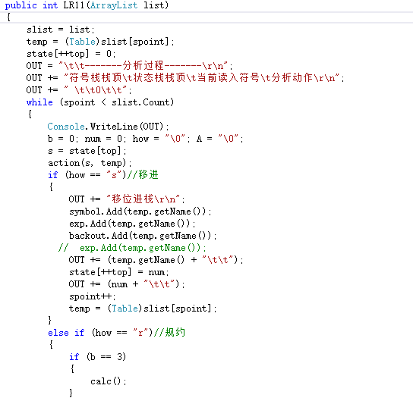
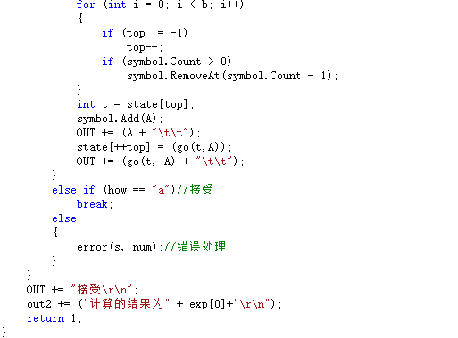
action跳转：
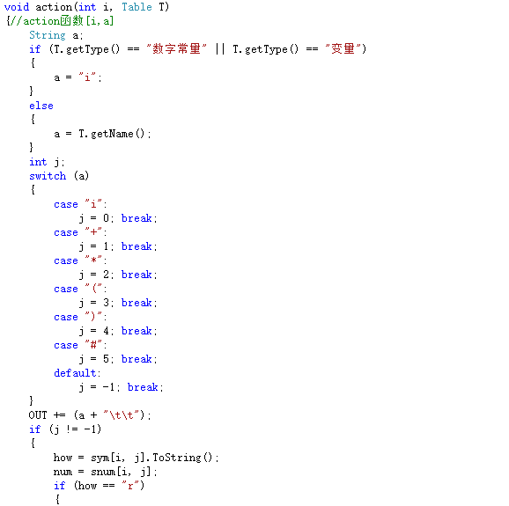
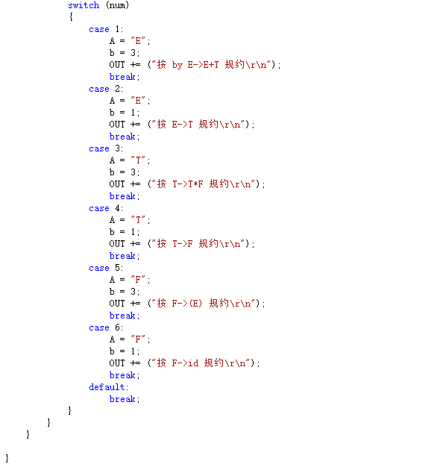
goto跳转：
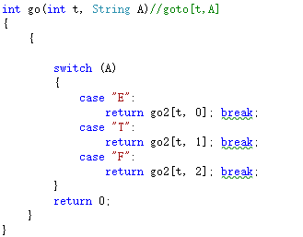
error处理：
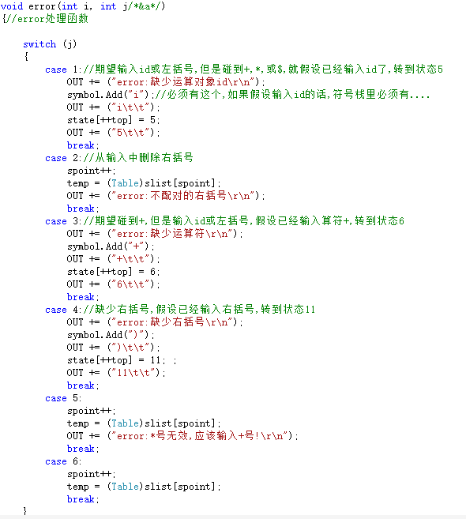
实现：根据action表、goto表以及输入字符进行判断，然后根据结果进行规约或移进
- 语法分析表及其数据结构和查找算法
根据ppt上的文法以及ACTION和GOTO表来进行构建，并且构造一个文法表来存储对应的文法。具体图如下：
1）、ACTION表：
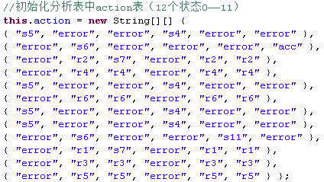
2）、GOTO表（GOTO表的列应该是E、T、F，为了方便区分，所以用数字来进行表示）：
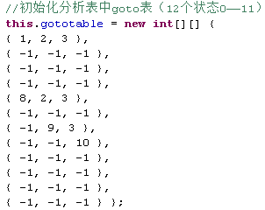
3）、文法表：
4）、将列id、+、*、（、）、#作为每一列进行存储，并将其在二维数组中对应的列转换成数字来储存，方便代码实现,如下为ACTION表中每个列对应的数字索引：
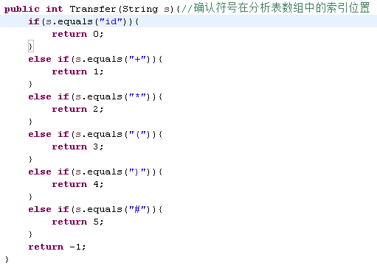
5）、GOTO表的列应该是E、T、F，为了方便区分，所以用数字来进行表示：
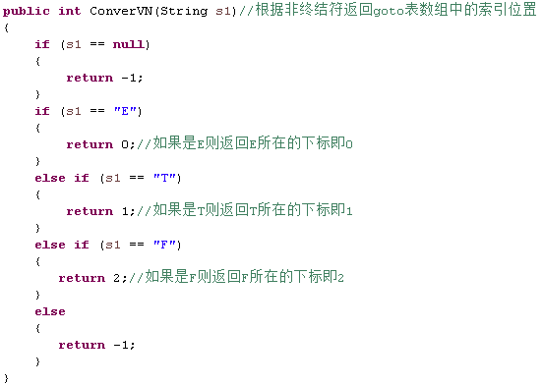
6）、根据文法进行归约，然后进行获得归约后的语法变量：
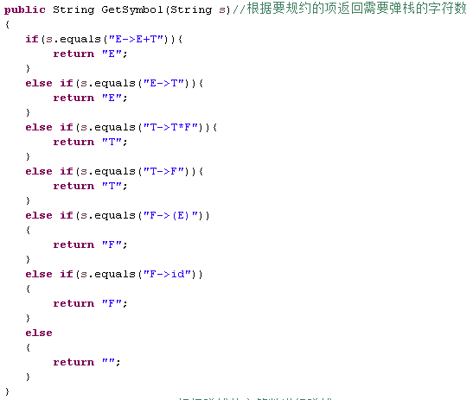
7）、根据归约文法，返回弹栈数量：
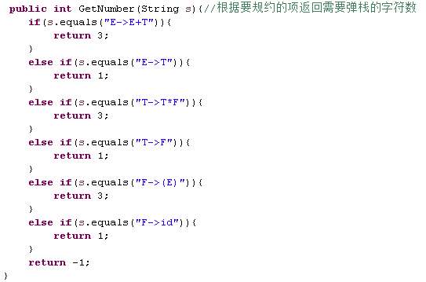

- 语法分析表的生成算法
LR分析表算法
(5) 错误处理
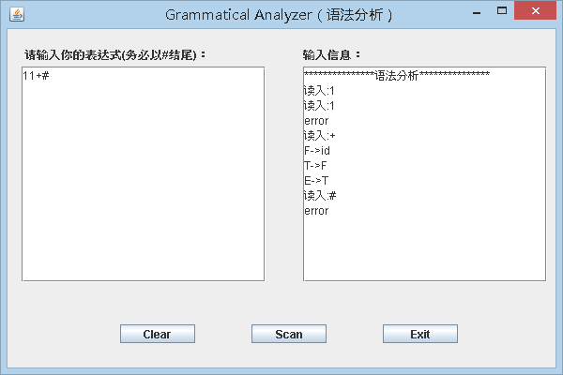

在ACTION表中的”error”以及GOTO表中-1都是错误的状态，当遇到当前状态时，系统终止分析，并输出error提示此处有错。
三、实验结果
要求：将实验获得的结果进行描述，基本内容包括：
- 针对一测试程序输出其语法分析结果；
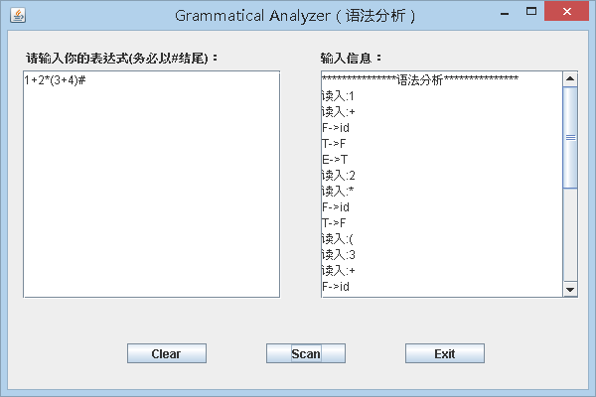
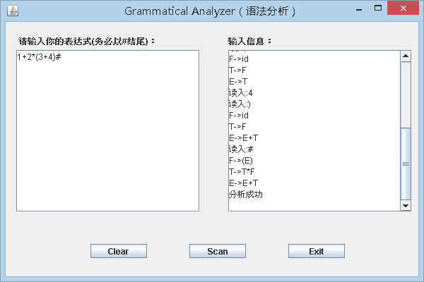
以上为正确结果
错误结果截图即为二中最后一个截图。

四、实验中遇到的问题总结
（二）思考题的思考与分析
思考题1：给出在生成语法分析表时所遇到的困难，以及是如何处理的？
根据现成的语法生成分析表。
思考题2：思考还可以什么形式来给出语法分析的结果？
自底向上的LL(1)分析法
思考题3：如果在语法分析中遇到了语法错误，是应该中断语法分析呢，还是应该进行适当处理后继续语法分析，你是怎么处理的？
应该进行适当处理继续分析，设置出错处理函数，对于错误情况进行适当的处理

五、实验体会
通过这次语法分析LR（1）实验，我加深了对语法分析的理解，并且能熟练利用分析表进行GOTO函数和ACTION函数的应用，以前在书本上学到的东西，没有实验之前都很抽象，但是自己通过实验，利用数组产生了分析表，对LR（1）自动机也有了很深的理解！

指导教师评语：

日期：

